平成29年度 自主防災組織リーダー育成研修講義概要

１．災害への備えについて
南海トラフ巨大地震を始めとする自然災害から生命を守るためには、地震のメカニズムや地域の特性を理解することが重要であり、平成25年度に府が公表した、南海トラフ巨大地震に係る被害想定やそれに基づく新・地震防災アクションプランの取組みに加え、大雨、洪水、土砂災害など風水害についても、7月に発生した九州北部豪雨の例を挙げながら説明した。
また、大災害に備え、各地域において「逃げる対策」を講じることが重要であり、自然災害からの避難方法や避難場所等の正しい知識をはじめ、正しい情報を得るための方法等に加え、自主防災組織のリーダーとして必要な知識や災害に備えるための備蓄等、自助・共助の取組みを紹介した。
参加者からは、「ハザードマップでリスクを確認したい」、「府アクションプランの内容 を理解できた」等の声があった。
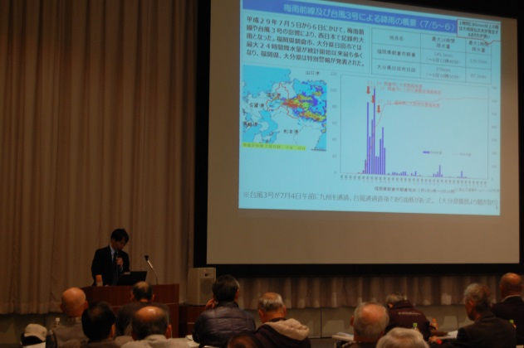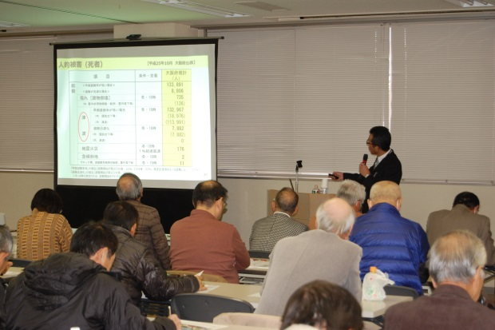

２．要配慮者への支援
地域の自主防災組織には、避難行動要支援者をはじめとした要配慮者に対する支援等の役割も期待される。特に今回は、発災時における避難行動要支援者への支援について、東日本大震災での事例や熊本地震での課題を取り上げるとともに、日頃から要配慮者のニーズを把握しておくことの重要性や、障がいの特性によって必要となる支援が異なることなどを説明した。
参加者からは、「具体的な事例を聞くことができて地域での活動の参考になった」等の声があった。
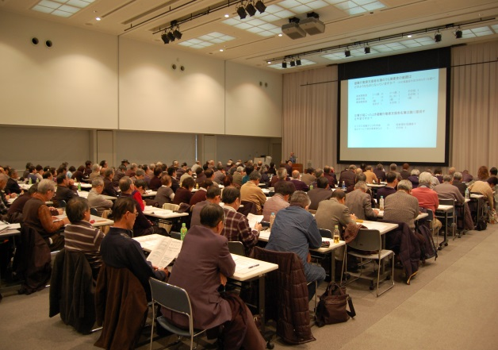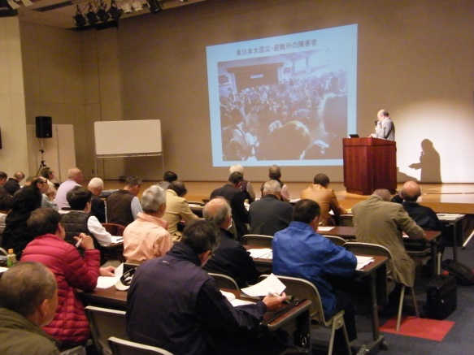

3．先進事例の紹介
自主防災組織のリーダーが、身近な例からその役割について学ぶことができるよう、自主防災組織のリーダーとして活動されている方々を講師に招き、日ごろからのコミュニケーションの取り方や地域の交流を深める工夫、ＳＮＳを活用した取組み、創意工夫を凝らした訓練やその実施に至るまでのプロセス等、リーダーシップを発揮した様々な活動を説明した。
参加者からは、「講義で取り上げられた活動を地域で実践したい」等の声があった。 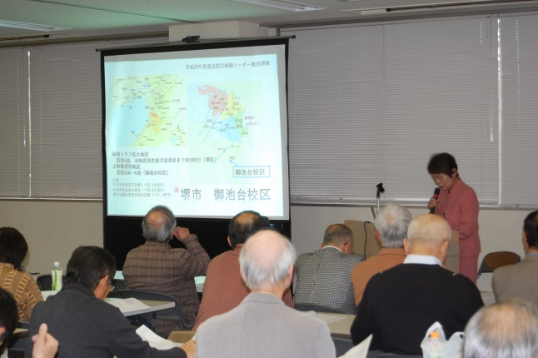 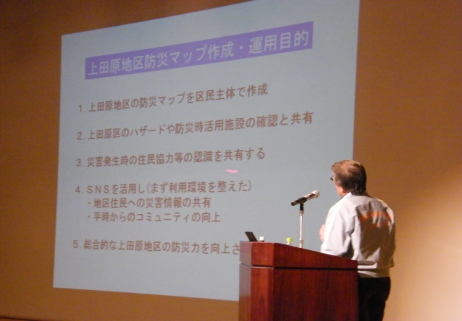

4．避難所運営ゲーム
自主防災組織には、避難所の運営主体としてリーダーシップを発揮することが期待される。
避難所で起こる様々な出来事に対してどのような対応をすべきか疑似体験を通して学ぶため、人と防災未来センターから講師を招き、避難所運営ゲームを実施した。
参加者からは「避難所運営の難しさがイメージできた」、「避難所運営ゲームを地域でもぜひやってみたい」「他地区の自治会と交流できてよかった」「複数人の視点で考えることが大切だと分かった」という声があった。
